## 1.2网站管理人员

### 1.2.1 添加酒店及其工作人员

添加酒店及其工作人员任务：进行添加酒店及其工作人员的主界面

酒店列表：添加酒店及其工作人员界面的一个独立组件

添加酒店：添加酒店及其工作人员界面的一个独立组件

酒店信息表单：独立界面

酒店信息输入错误提示：独立界面

添加酒店成功提示：独立界面

添加酒店工作人员：添加酒店成功界面的一个独立组件

酒店工作人员信息表单：独立界面

酒店工作人员信息输入错误提示：独立界面

添加酒店工作人员成功：独立界面

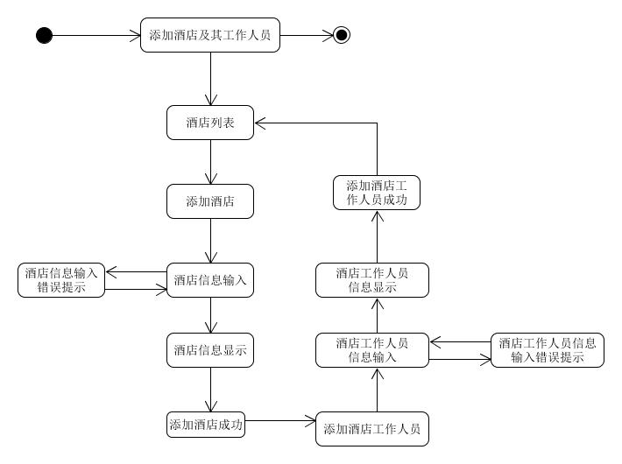

### 1.2.2 查找用户

查找用户任务：查找用户任务的主界面

用户关键词输入：查找用户任务的一个独立组件

搜索用户：查找用户任务的一个独立组件

搜索不到用户提示：独立界面

用户信息显示：独立界面

用户列表：查找用户任务界面的一个独立组件

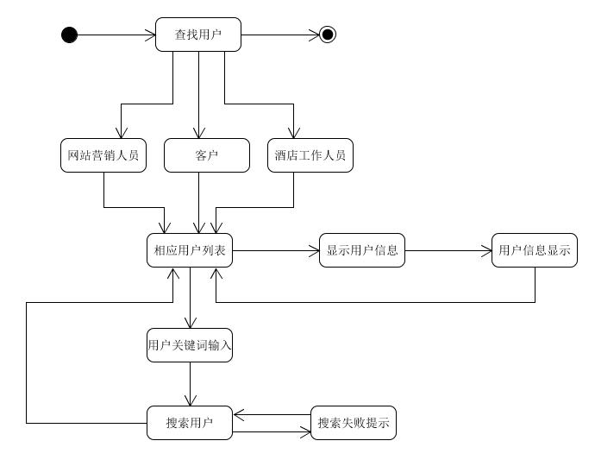

### 1.2.3 查看和修改用户信息

查看和修改用户信息任务：查看和修改用户任务的主界面

用户列表：查看和修改用户任务主界面的一个独立组件

用户信息显示：独立界面

修改用户信息：用户信息界面的一个独立组件

用户信息修改输入：用户信息界面的一个独立组件

输入信息错误提示：独立界面

修改成功提示：独立界面

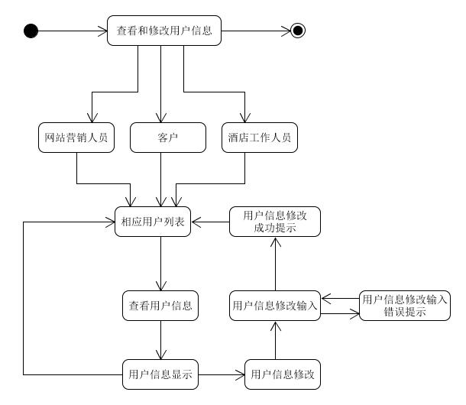

## 客户

### 维护用户信息

维护用户信息任务：维护用户信息任务的主界面

用户信息显示：维护用户信息任务界面的一个独立组件

显示信用记录：维护用户信息任务界面的一个独立组件

信用记录显示：独立界面

修改用户信息：维护用户信息界面的一个独立组件

用户信息输入：维护用户信息界面的一个独立组件

用户信息输入错误提示：独立界面

修改成功提示：独立界面

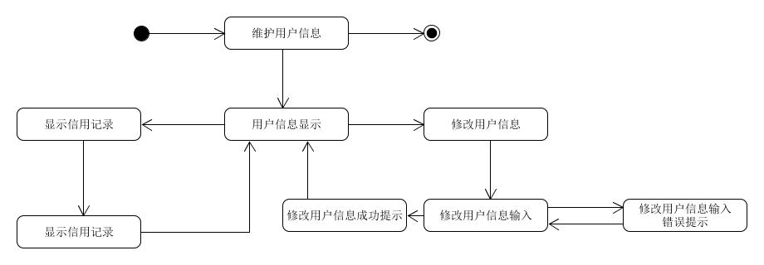

# 2.界面设计

## 2.2，网站管理人员

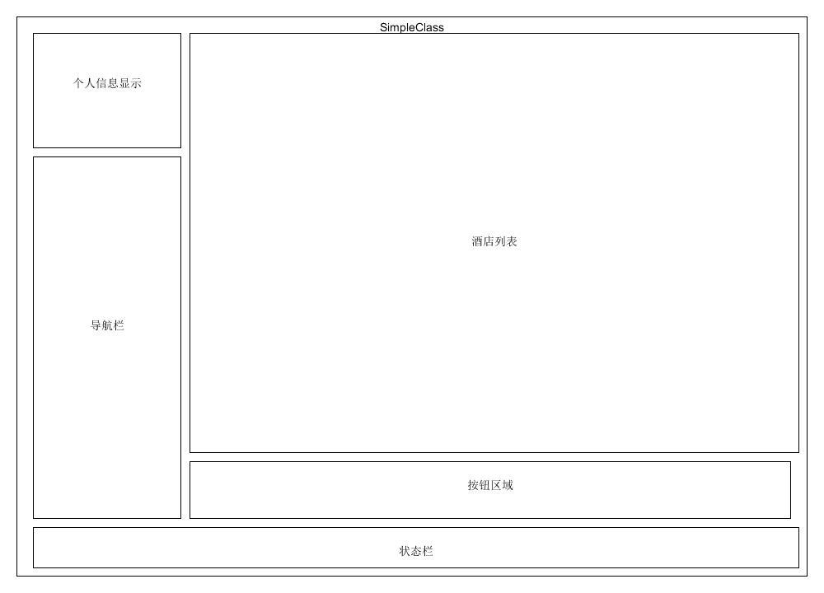

网站管理人员 添加酒店及其工作人员界面

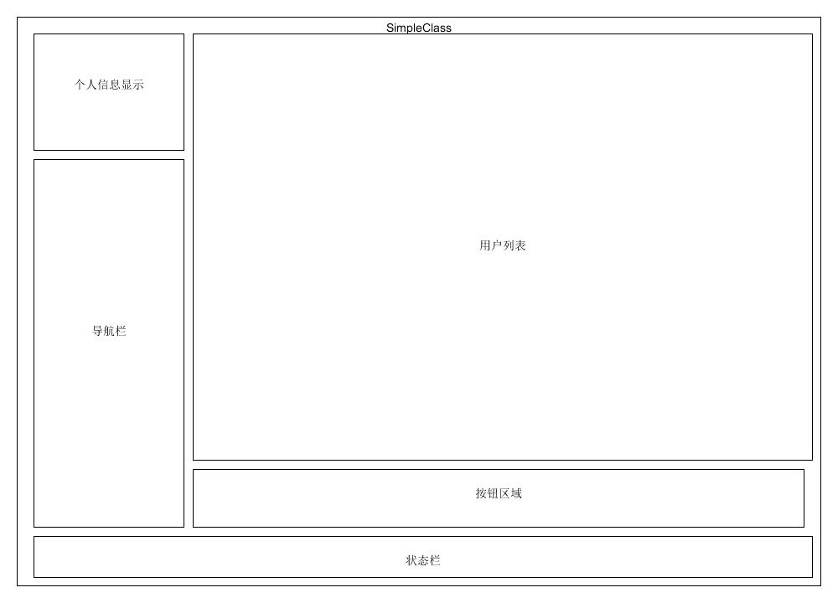

网站管理人员 查看和修改用户信息

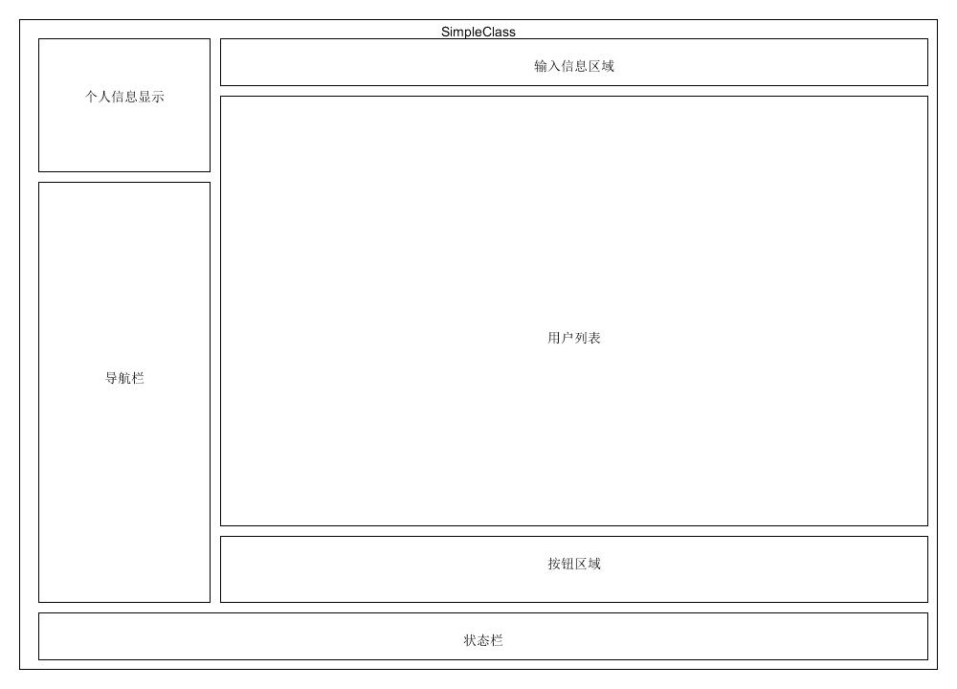

网站管理人员 查找用户

## 客户

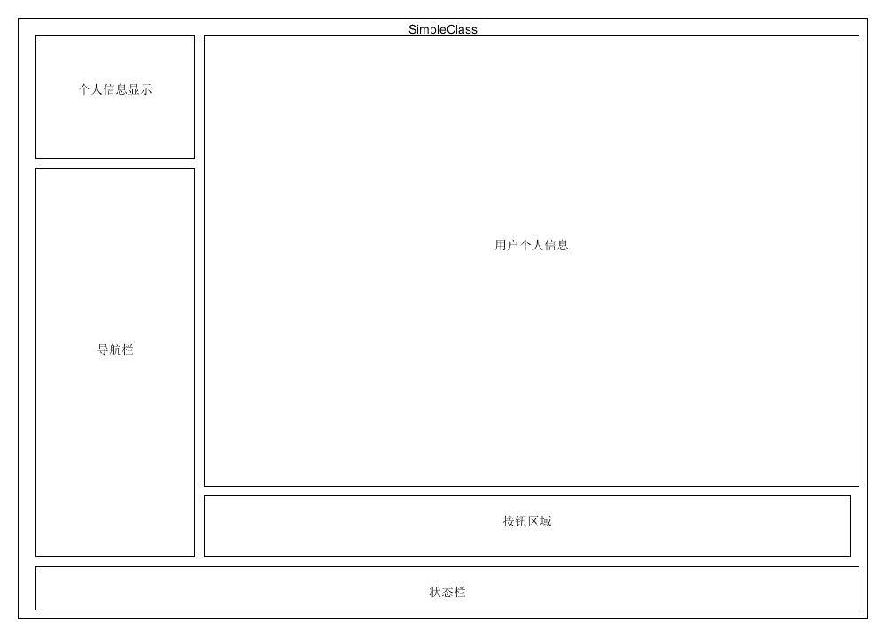

客户 维护用户信息